KVADRATNA FUNKCIJA

Kvadratna funkcija je funkcija oblika:
$y=ax^{2}+bx+c$
pri čemu je $x∈R, a≠0$ i $a, b, c∈R$.
Kriva u ravni koja predstavlja grafik kvadratne funkcije je parabola.
Kvadratnu funkciju možemo da zapišemo i u obliku:
$y=a{\left(x+\frac{b}{2a}\right)}^{2}-\frac{b^{2}-4ac}{4a}$
tj. $y=a{\left(x-α\right)}^{2}+ β$.
Ovaj oblik naziva se kanonski oblik, gde $α=-\frac{b}{2a}$ i $β=\frac{4ac-b^{2}}{4a}$ .
Tačka sa koordinatama $\left(α,β\right)$ naziva se teme parabole.

CRTANJE GRAFIKA KVADRATNE FUNKCIJE
Najpre ćemo naučiti kako izgleda grafik funkcije $y=x^{2}$ . Napravićemo tablicu za neke vrednosti promenljive $x$.
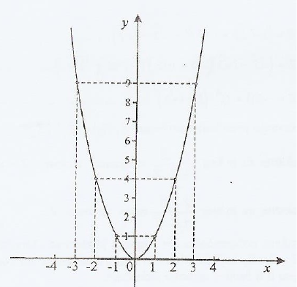
Za $x=-3$ je $y={\left(-3\right)}^{2}=9$
za $x=-2$ je $y={\left(-2\right)}^{2}=4$
za $x=-1$ je $y={(-1)}^{2}=1$
za $x=0$ je $y=0^{2}=0$
za $x=1$ je $y=1^{2}=1$
za $x=2$ je $y=2^{2}=4$
za $x=3$ je $y=3^{2}=9$

x | -3 | -2 | -1 | 0 | 1 | 2 | 3
y | 9 | 4 | 1 | 0 | 1 | 4 | 9

Ovaj grafik će nam uvek služiti kao “početni”. Šta se dešava ako ispred $x^{2}$ ima neki broj?
Naučimo sad grafik $y=ax^{2}$.
Razlikovaćemo dve situacije: $a>0$ i $a<0$
za $a>0$
Ovde je parabola okrenuta “ otvorom nagore’’. Šta se dešava ako je $a>1$ i $0<a<1$?
$a>1$
U odnosu na početni grafik $y=x^{2}$, ovaj grafik $y=ax^{2}$ se “ sužava’’.
Primer $y=2x^{2}$
x | -3 | -2 | -1 | 0 | 1 | 2 | 3
y | 18 | 8 | 2 | 0 | 2 | 8 | 18

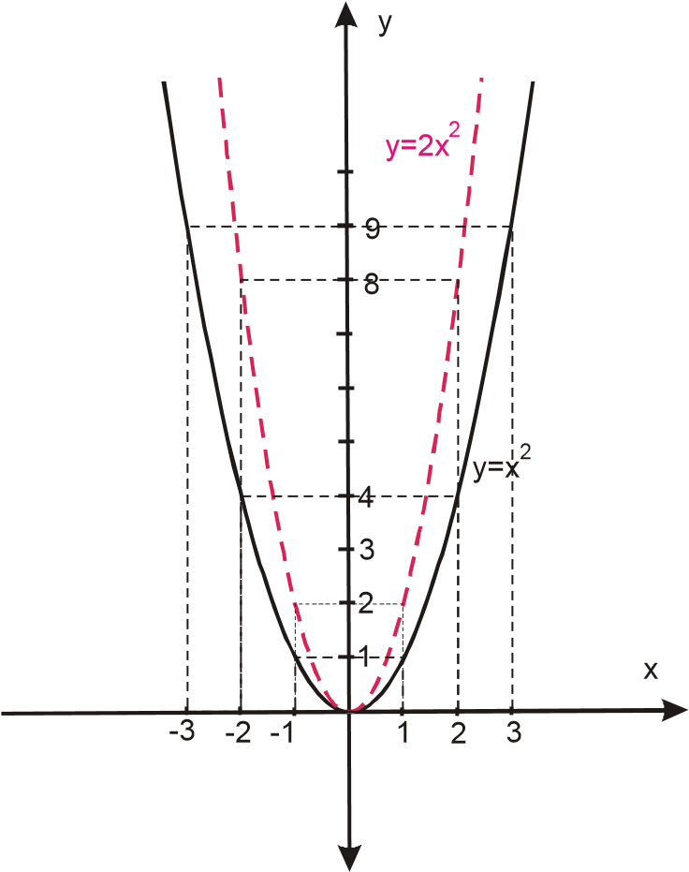

Što je broj a veći to je grafik uži!

$0<a<1$
U odnosu na početni grafik y = x² , ovaj grafik y = ax² se “širi”.
Primer $y=\frac{1}{2}x^{2}$
x | -3 | -2 | -1 | 0 | 1 | 2 | 3
y |  | 2 |  | 0 |  | 2 | 
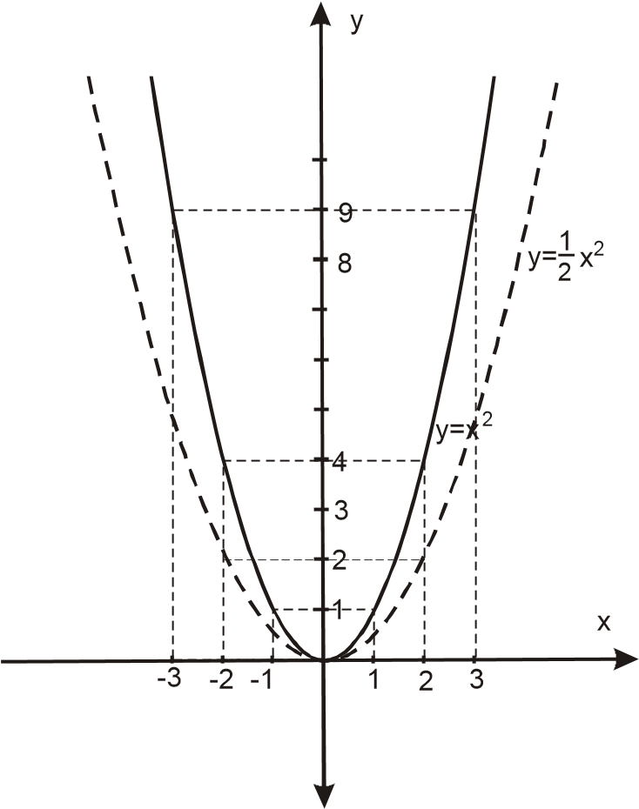

Što je broj a bliži nuli, grafik je širi!

za a < 0

Parabola je okrenuta “otvorom nadole’’.

Početni grafik je y = −x² .
x | -3 | -2 | -1 | 0 | 1 | 2 | 3
y | -9 | -4 | -1 | 0 | -1 | -4 | -9

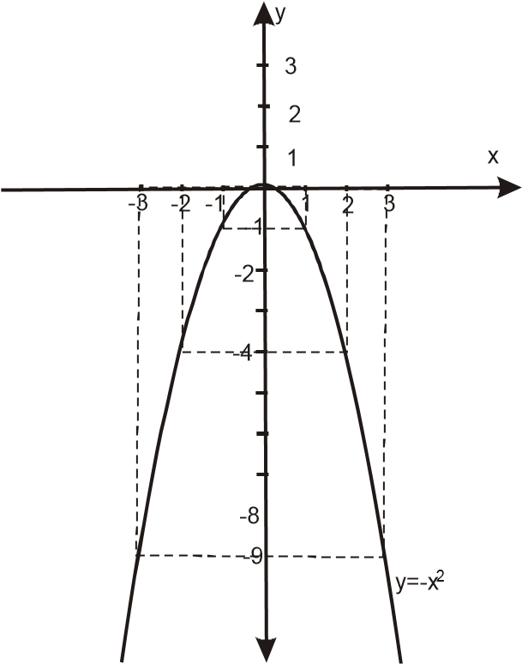

Opet ćemo razmotriti 2 situacije: a<-1 i -1<a<0
a<-1
U odnosu na početni y = −x² grafik se “ sužava’’.
Primer $y=-2x^{2}$

x | -3 | -2 | -1 | 0 | 1 | 2 | 3
y | -18 | -8 | -2 | 0 | -2 | -8 | -18

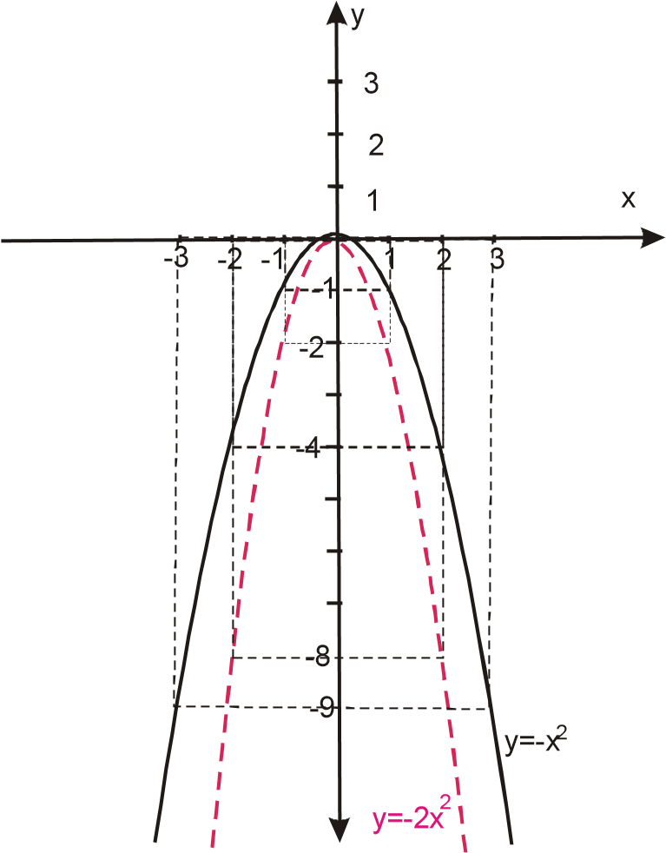

-1<a<0
U odnosu na početni y = −x² grafik se “ širi ’’
Primer y = −
x | -3 | -2 | -1 | 0 | 1 | 2 | 3
y | - | -2 | - | 0 | - | -2 | -

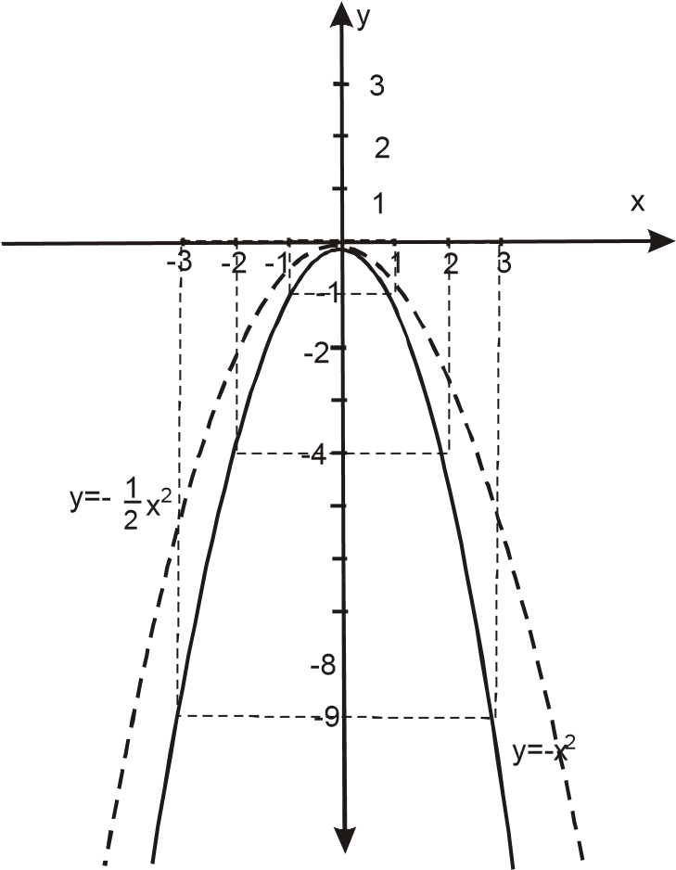

Dobro, ovo za sad nije bilo ''mnogo opasno''. Naučimo sada da pomeramo finkciju duž y-ose.
Posmatrajmo grafik:
$$y=ax^{2}+β$$

→ Prvo nacrtamo grafik funkcije y = ax²

→ taj grafik pomeramo duž y-ose i to:

- Ako je β pozitivan “podižemo’’ grafik, odnosno pomeramo ga u pozitivnom smeru y-ose.
- Ako je β negativan, “spuštamo’’ grafik, odnosno pomeramo ga u negativnom smeru y-ose

Evo par primera:

Primer 1: y =  x² +1

Prvo nacrtamo grafik y =  x² , Zatim taj grafik “podignemo’’ za +1, paralelnim
pomeranjem (translacija)

1
2
3
-1
-2
-3
1
2
3
4
x
y
y=
1
_
x
2
2
y=
_1
x
2
2
+1
0

Primer 2: y = x² −2
Znači, najpre nacrtamo grafik y = x² . Potom taj grafik “spustimo’’ za -2 duž y-ose (transplatorno pomeranje).
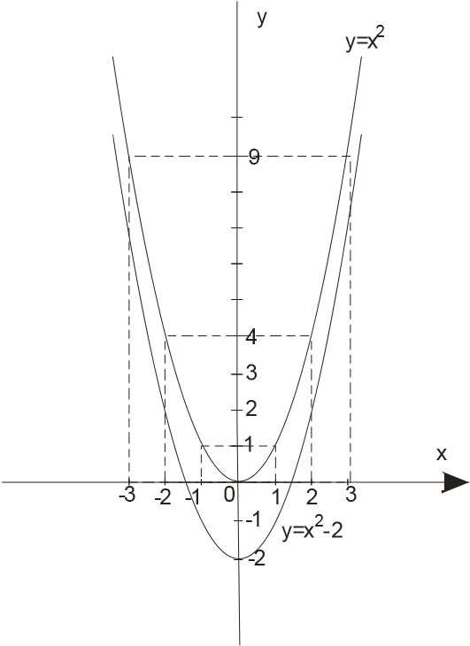

Nadam se da smo i ovo razumeli, jer tek sad ide ''prava stvar''. Naučimo da pomeramo funkciju i duž x-ose.

Posmatrajmo funkciju: y = (x −α)²

Pazi:

→ Ako je –α to znači da funkciju pomeramo za α po x-osi udesno.

→ Ako je +α to znači da finkciju pomeramo za α po x-osi ulevo

Ništa bez primera:

Primer 1. y = (x −3)²

→ Znači pomeramo funkciju y = x² udesno za 3
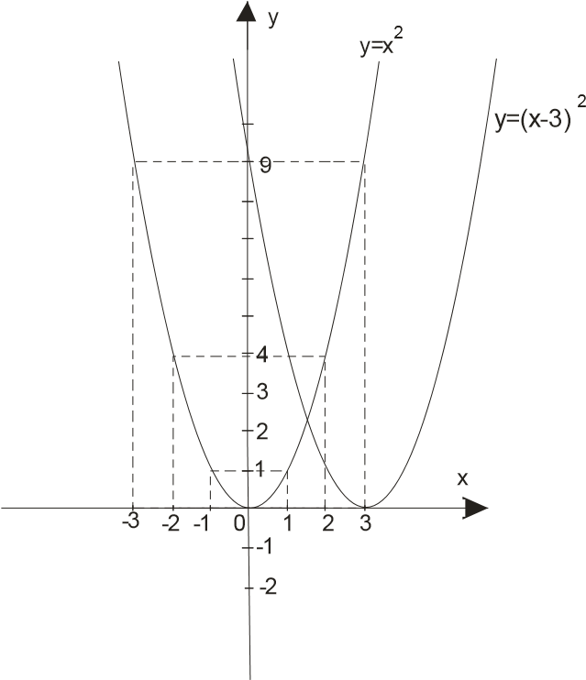

Primer 2. y = (x + 2)²

→ Znači pomerimo funkciju y = x² ulevo za 2
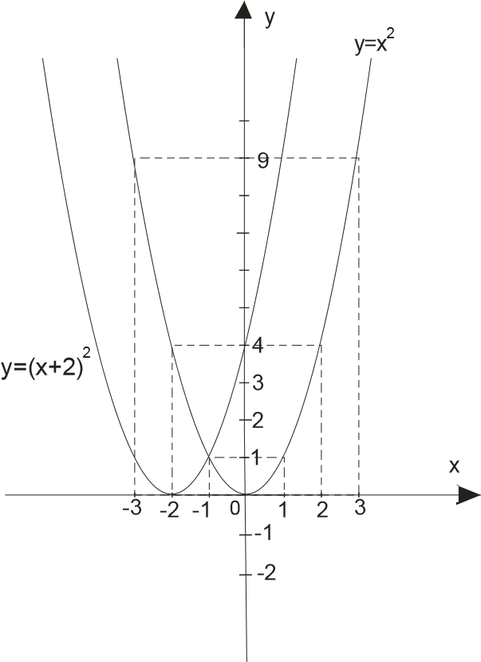

Sada imamo znanje da nacrtamo ceo grafik funkcije y = ax² +bx +c .
Najpre moramo funkciju y = ax² +bx +c svesti na takozvani kanonski oblik.
Tu nam pomaže formula sa početka lekcije:
$$y=a{\left(x-α\right)}^{2}+ β$$
Dakle: (važno, ovo je postupak)
→ Datu funkciju y = ax² +bx +c najpre svedemo na kanonski oblik y = a(x −α)² +β

→ Nacrtamo grafik funkcije y = ax²

→ Izvršimo pomeranje (transliranje) duž x–ose za α

→ Izvršimo pomeranje (transliranje) duž y-ose za β

Primer 1. Nacrtaj grafik funkcije:

y = x² −6x +5

→ Svedemo je na kanonski oblik:
a=1, b=-6, c=5

$α=-\frac{b}{2a}=-\frac{-6}{2∙1}=3$ $β=\frac{4ac-b^{2}}{4a}=\frac{4∙1∙5-{(-6)}^{2}}{4∙1}=\frac{-16}{4}=-4$

$$y = a\left(x -α\right)2 +β=1∙{\left(x-3\right)}^{2}-4={\left(x-3\right)}^{2}-4$$

→ Najpre nacrtamo y = ax² , odnosno y = x²

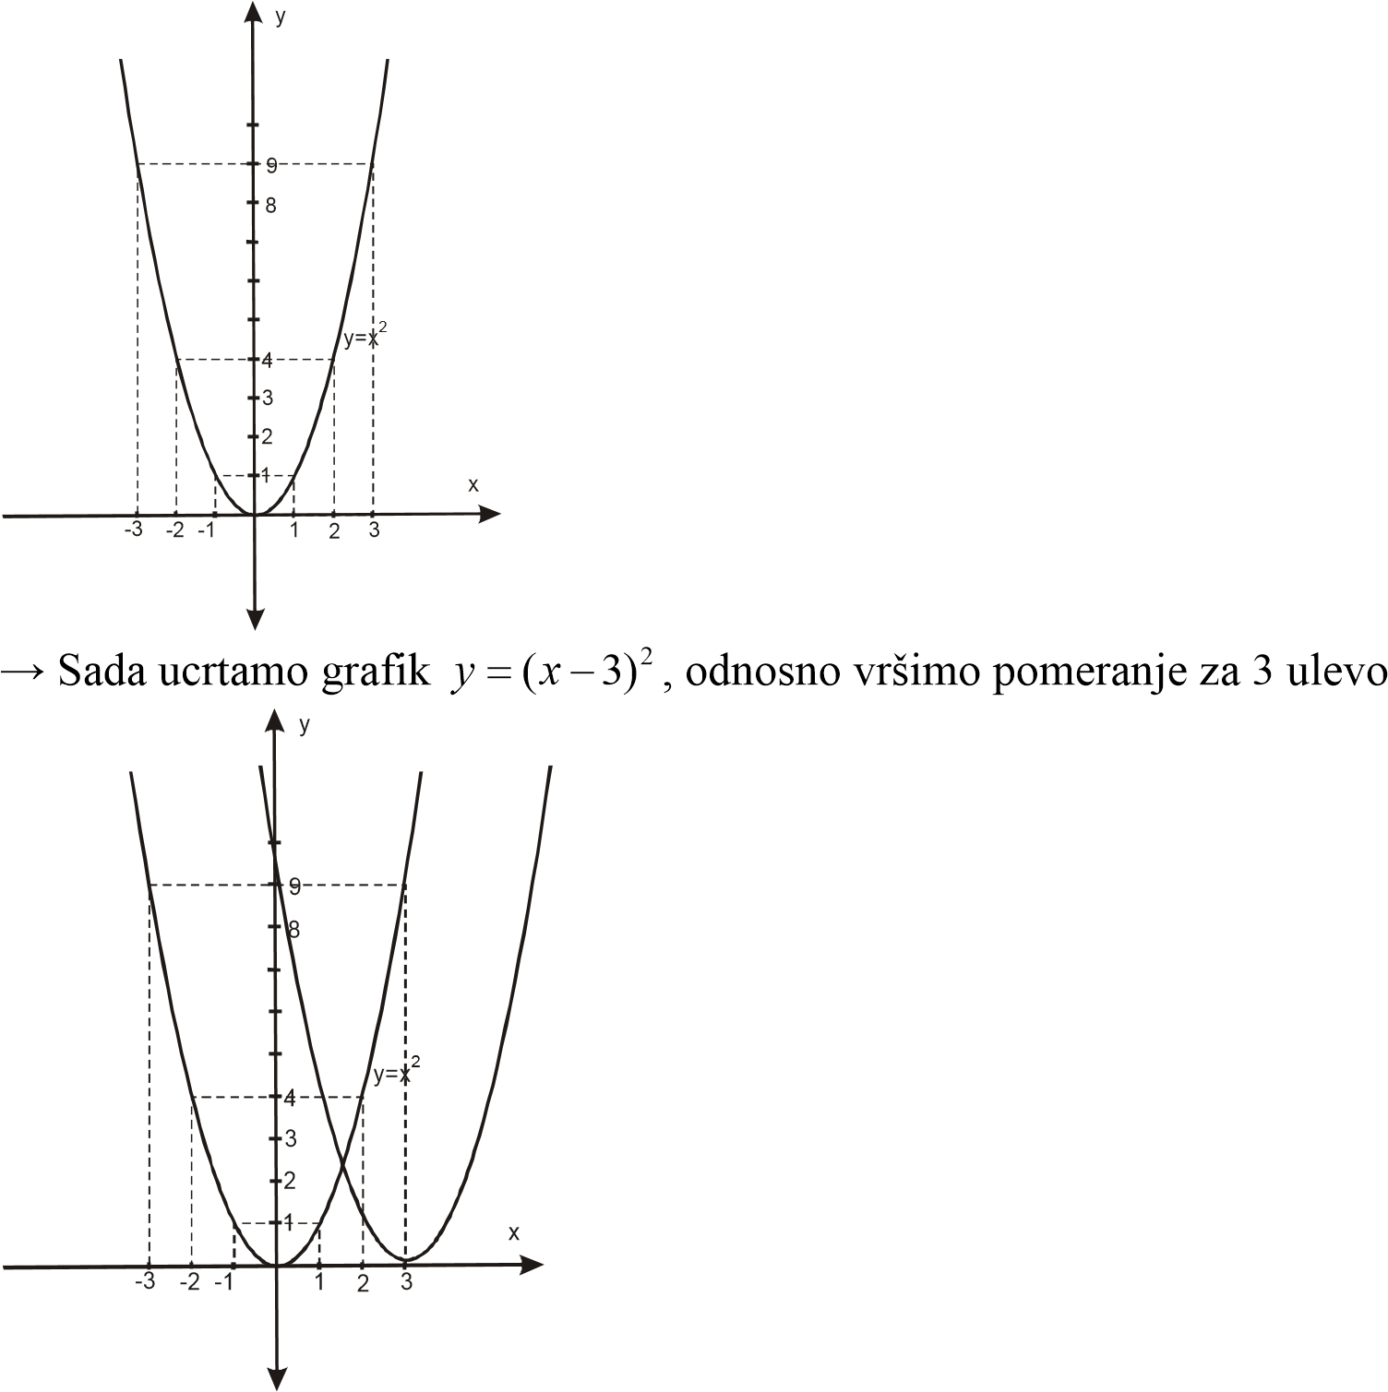

→Sada ucrtamo grafik $y={(x-3)}^{2}$, odnosno vršimo pomeranje za 3 ulevo.

→ I najzad ucrtamo y = (x −3)² −4 tako što grafik y = (x −3)² spustimo za 4 “nadole’’.
